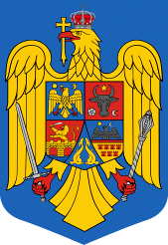 | CONSILIUL JUDEȚEAN CONSTANȚA  DIRECȚIA DE TURISM ȘI COORDONAREA INSTITUȚIILOR DE CULTURĂ SUBORDONATE | 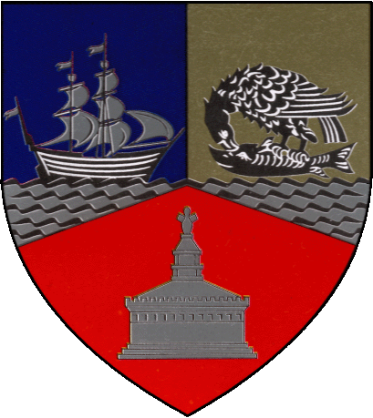
● Tel.: +40-241.486.620 / Fax: +40-241.486613 ● e-mail: serv.cultura@cjc.ro ●
Compartiment Coordonarea Instituţiilor de Cultură Subordonate

Evaluarea anuală a managementului de la Centrul Cultural Județean Constanța ,,Teodor T. Burada”

27 martie 2024

Secertariatul comisiei de evaluare anuală pe anul 2023 anunță, conform normelor legale în vigoare, rezultatul evaluării anuale a managementului de la Centrul Cultural Județean Constanța ,,Teodor T. Burada”:

Nr.crt |  | Notă etapa I  analiza raportului anual de activitate | Nota etapa II  susţinerea raportului anual de activitate - interviu | Nota finală
1. | Abibula Stroe Ștefania Laura | 10 | 10 | 10

Secertariatul comisiei de evaluare anuală de la Centrul Cultural Județean Constanța ,,Teodor T. Burada”

